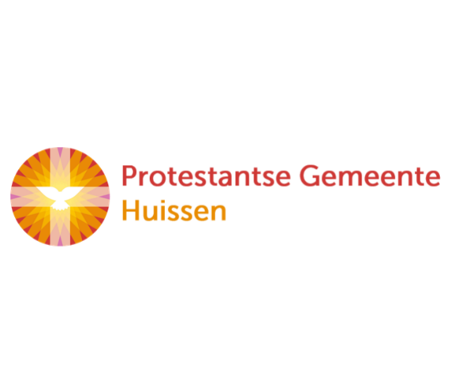 **15-03-2020 Zondag Oculi**

**3e zondag van de Veertigdagentijd**

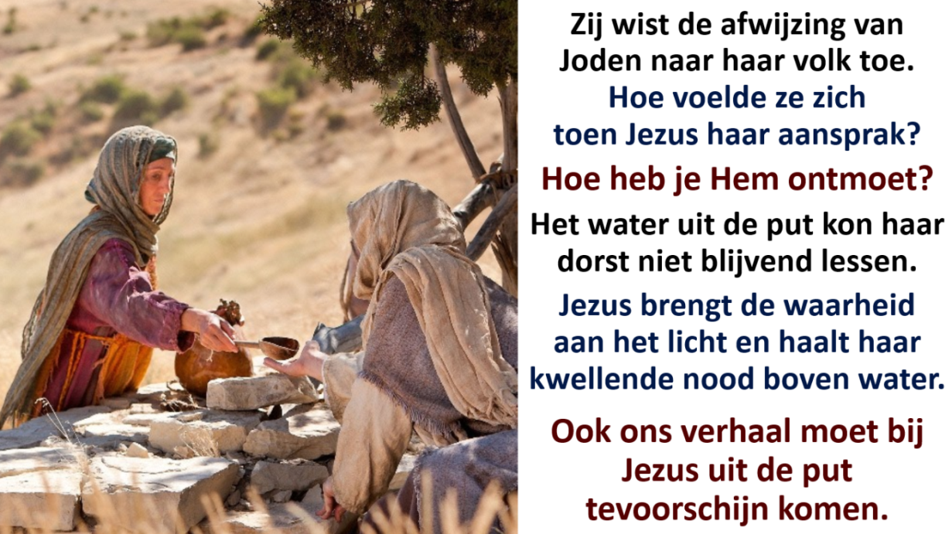

Voorganger : ds. Frank Leever

Organist : Herman Schimmel

**V O O R B E R E I D I N G**

Stilte in de kerkruimte  
  
Woord van welkom

Gebed

God

Jij die het donker en de macht  
van de nacht wilt breken  
  
Jij die het licht hebt geschapen  
en de morgen geroepen  
  
Zegen ons met uw licht  
  
**dat wij uw licht en liefde ervaren  
dat wij de weg van uw Zoon mogen volgen  
dat wij blijven geloven in het leven  
Amen**

De twee kaarsen worden aangestoken  
  
Drempellied: Lied 542, 1 en 3

3 Heer, geef ons moed en doe ons gaan

uw weg door de woestijn

en laat uw Zoon een laaiend vuur,

een nieuwe Mozes zijn.

1 God roept de mens op weg te gaan,

zijn leven is een reis:

‘Verlaat wat gij bezit en ga

naar ’t land dat Ik u wijs.’

*(gemeente gaat staan)*

**Bemoediging en groet**

v: Onze hulp is in de Naam van de Heer

a: SCHEPPER EN BEHOEDER VAN ALLE LEVEN

v: God, als het duister ons verwart en benauwt  
 a: BLIJF ONS NABIJ ALS LIEFDE ZONDER EINDE

v: Wij groeten elkaar  
 a: IN DE NAAM VAN DE VADER, DE ZOON

EN DE HEILIGE GEEST. AMEN

Zingen: Psalm van de zondag - 25a

2 Maar wees mij dan genadig

en richt mijn leven op,

dat ik opnieuw gestadig

kan gaan in 's levens loop.

Mijn hart, hoezeer onrustig,

heb ik op U gezet,

Mijn ogen zijn gevestigd

op U, tot Gij mij redt

1 Mijn ogen zijn gevestigd

op God, of Hij mij redt.

Mijn hart, hoezeer onrustig,

heb ik op Hem gezet.

Kan ik de nacht verduren,

waarin Gij verre zijt?

Gij zult mijn voeten sturen

in 't duister van de tijd.

*(gemeente gaat zitten)*

Kyrie-gebed

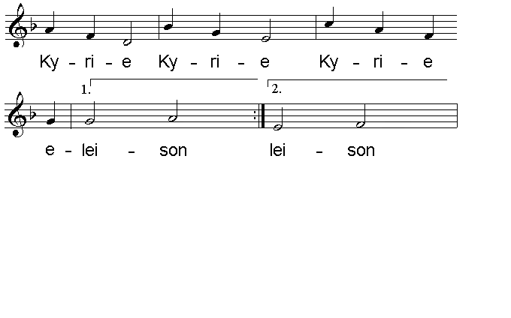

**H E T W O O R D**

Gebed bij de opening van het Woord  
  
Lezing Exodus 6 : 2 - 9 en 6 : 28 - 7 : 7 NBV

Lied 313, 1

1 Een rijke schat van wijsheid

schonk God ons in zijn woord.

Heb moed, gij die op reis zijt,

want daarmee kunt gij voort.

Gods woord is ons een licht,

en elk die in vertrouwen

daarnaar zijn leven richt,

die zal erin aanschouwen

des Heren aangezicht.

Lezing Johannes 4 : 5 - 26 NBV

Acclamatie: Lied 331

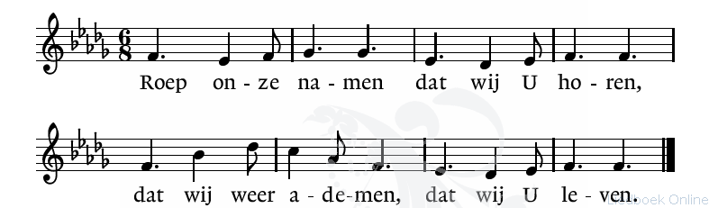

Overweging bij Johannes 4 : 14

*"Wie het water drinkt dat ik hem geef, zal nooit meer dorst krijgen."*

Stilte

Lied 653, 1, 3 en 7

3 Gij zijt het water ons ten leven;

de bronnen van de eeuwigheid

zijn ons ter lafenis gegeven,

zijn doorgebroken in de tijd.

O Gij, die als een bron ontspringt

in elk die tot U komt en drinkt.

1 U kennen, uit en tot U leven,

Verborgene die bij ons zijt,

zolang ons ’t aanzijn is gegeven,

de aarde en de aardse tijd, –

o Christus, die voor ons begin

en einde zijt, der wereld zin!

7 O Christus, ons van God gegeven,

Gij tot in alle eeuwigheid

de weg, de waarheid en het leven,

Gij zijt de zin van alle tijd.

Vervul van dit geheimenis

uw kerk die in de wereld is.

**T O E W I J D I N G**Dankgebed

Voorbeden

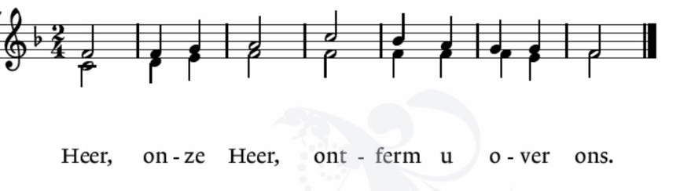

Stil gebed

Onze Vader  
 Onze Vader die in de hemel zijt,  
 Uw naam worde geheiligd.  
 Uw koninkrijk kome,  
 Uw wil geschiede, op aarde zoals in de hemel.  
 Geef ons heden ons dagelijks brood.  
 En vergeef ons onze schulden  
 zoals ook wij onze schuldenaars vergeven.  
 En leid ons niet in verzoeking,  
 maar verlos ons van de boze.  
 Want van U is het koninkrijk  
 en de kracht  
 en de heerlijkheid  
 in eeuwigheid, Amen

Collecte voor: Stoelenproject De Duif / Pastoraat en Eredienst /

Mensenkinderen Oost Europa

**Z E N D I N G E N Z E G E N**

**Vredesgroet elkaar toegezongen:**  


Slotlied 723

1 Waar God de Heer zijn schreden zet

daar wordt de mens, van dwang gered,

weer in het licht geheven.

Als ’s Heren woord weerklinkt met macht

wordt aan het volk dat Hem verwacht

de ware troost gegeven.

Zijn Geest weerstaat de valse schijn

en schrijft in harten het geheim

van ’s Vaders grote daden.

Zo leven wij om Christus’ wil

te allen tijd gerust en stil

alleen van zijn genade.

2 O Heer, uw onweerstaanbaar woord

drijft rusteloos de eeuwen voort

wat mensen ook verzinnen.

En waar de weg onvindbaar scheen

mochten wij door geloof alleen

de tocht opnieuw beginnen.

Gij hebt de vaderen bevrijd

en uit het diensthuis uitgeleid

naar ’t land van melk en honing.

Hervorm, herschep ook ons geslacht,

opdat het door de wereldnacht

de weg vindt naar uw woning.

Zending en zegen door allen uitgesproken

**Dat de liefde van God  
onze dagen vult  
  
dat het leven van Jezus  
vrede legt in ons hart en onze handen  
  
dat de Geest van God  
ons blijft bewegen en blijft dragen**  
**zo zegene ons**

**de Vader, de Zoon en de Heilige Geest  
  
AMEN (gezongen)**